***Основные направления стиля***

**Русские мотивы**

***Цвета.***Основными цветами являются красный, белый, золотой, синий, зеленый, терракотовый, черный.

***Принты.***Цветочные, геометрические, анималистические и растительные орнаменты, изображения птиц.

***Материалы.***Лен, шерсть, хлопок, шелк, сатин, бархат, сукно**,**[**кружево**](https://wiki.wildberries.ru/glossary/%D0%BA%D1%80%D1%83%D0%B6%D0%B5%D0%B2%D0%BE)**.** В качестве отделки применяются мех, бахрома, кисти, камни, вышивка бисером и пр.

***Одежда.***Характерной особенностью одежды с русскими мотивами является использование вышивки, красочных набивных орнаментов, пуговиц. В женском гардеробе присутствуют сарафаны А-силуэта, юбки-колокол, длинные платья свободного кроя с богато украшенным подолом, телогреи, жакеты и жилеты с меховой опушкой на пуговицах либо нараспашку, сорочки. Мужчины носят хлопковые и льняные рубахи, кафтаны, мундиры, двубортные и однобортные [пиджаки](https://wiki.wildberries.ru/things/clothing/%D0%BF%D0%B8%D0%B4%D0%B6%D0%B0%D0%BA) со стоячим воротником, штаны свободного кроя. В обоих гардеробах присутствуют шубы из соболя, горностая, куницы, черно-бурой лисицы и пр. Они декорируются [парчой](https://wiki.wildberries.ru/glossary/%D0%BF%D0%B0%D1%80%D1%87%D0%B0), бархатом или атласом, украшенные меховыми оборками. [Шубы](https://wiki.wildberries.ru/things/clothing/%D1%88%D1%83%D0%B1%D0%B0) можно носить расстегнутыми, либо завязывать на текстильные или кожаные шнурки.

***Аксессуары.*** Деревянные браслеты, перстни, подвески, [**сумки**](https://wiki.wildberries.ru/things/accessories/%D1%81%D1%83%D0%BC%D0%BA%D0%B0) с вышивкой и бисером, серьги со славянскими символами и изображениями животных и птиц, расшитые текстильные узкие или широкие пояса, рукавицы. Головными уборами выступают шапки-боярки, ермолки, кабардинки, картузы, шапки-ушанки и пр. Женщины могут покрывать голову косынками и платками, носить шапки из меха или с меховой опушкой.

***Обувь.*** Валенки, сафьяновые сапожки, лапти. В женском гардеробе также присутствуют плетеные босоножки, ботильоны с меховой опушкой, туфли-лодочки.

***Макияж.***Подрумяненные щеки, алые губы, длинные черные ресницы и густые брови.

***Прическа.***Разновидности классической косы с вплетенными в нее лентами или цветами.

***Бохо***— это бунтарский стиль, яркий, изысканный и капельку неопрятный. Он впитал в себя цыганские мотивы, сафари и этно.

[***В рамках этого стиля***](http://ivynbee.com/style/platya-v-stile-boho-45-modnyh-obrazov-na-leto.html) вещи а-ля хиппи сочетаются с богемными украшениями, а воздушные платья могут быть в одном образе с грубыми ботинками.

***Сумки бохо*** можно считать отдельным явлением. Они всегда очень нарядные. Выполнены из текстиля, реже из кожи, и непременно передают эффект богемной небрежности, обязательно присущий этому стилю. Сумки в стиле бохо характеризуются двумя основными чертами — комфорт и многослойность. Они объемные, имеют широкие ремни, расшиваются бисером и яркими нитками. Под многослойностью понимается наличие множества деталей. Сумки бохо щедро украшены всевозможными фенечками, брелоками и кулонами, бахромой, бусинами, лентами, бантами и другими декоративными элементами. Самое приятное, что причуды в оформлении таких аксессуаров только приветствуются. Сумку в стиле бохо своими руками может сделать каждый, кто умеет держать в руках иголку и нитку и обладает фантазией. Большинство сумок имеют ручку через плечо, но не редкость и клатчи в стиле бохо. А еще в молодежной среде очень популярны рюкзачки. Но все-таки самая популярная бохо-тема — это бахрома. Цветовая гамма разнообразна: от однотонных коричневых и черных до пестрых, включающих все цвета радуги. Всегда приветствуется элемент гламурного шика: розы и другие цветы, камеи и нежное кружево. Сумка в стиле бохо — идеальны вариант на лето, если вы любите свободный стиль. Она подойдет как для прогулок по городу, так и для походов на пляж.



**3. *Демонстрация :***

**сумки в стиле «Бохо»**

***Инструктаж по технике безопасности***

Прежде, чем мы с вами приступим к работе, я предлагаю участникам ознакомиться с правила безопасной работы с тканью.

*ТБ при работе с иголками и булавками.*

1. Шейте с напёрстком.

2. Храните иголки и булавки в определённом месте (специальной коробке, подушечке и т.д)

3. Запрещается брать иглу в рот, вкалывать ее в платье.

4. Нельзя откусывать нитку зубами

5. Не пользуйтесь для шитья ржавой иголкой.

6. Выкройки и ткани прикрепляйте острыми концами булавок в направлении от себя.

*ТБ при работе с ножницами.*

1. Храните ножницы в определённом месте.

2. Кладите их сомкнутыми остриями от себя.

3. Нельзя держать ножницы острыми концами вверх.

4. Передавать ножницы кольцами вперед.

*ТБ при работе на швейной машинке.*

1. Волосы убирай под косынку. Концы галстуков и косынок не должны свисать.

2. Не наклоняйтесь близко к движущимся частям машины.

3. Не держите пальцы рук около лапки во избежание прокола иглой.

4. Перед стачиванием убедитесь в отсутствии булавок или иголок на линии шва изделия.

5. ноги расположить па педали так, чтобы правая нога была выдвинута несколько вперед и производила пуск машины;

6. Выпрямить спину и сесть прямо на всю поверхность стула;

7. Изделие расположить от глаз на 30-40 см;

8. Расположить предметы: которыми пользуешься чаще - ближе к себе, которые берут правой рукой - справа, а те, что берут левой - слева;

9. Убрать предметы, не требующиеся при выполнении задания. 1

0. Не производить заправку ниток в машину, смену иглы, не выключив ее.

*ТБ при работе с утюгом.*

1. Не оставляйте включённый утюг в сети без присмотра.

2. Включайте и выключайте утюг сухими руками.

3. Ставьте утюг на асбестовую, мраморную или керамическую подставку.

4. Следите за нормальной работой утюга, обо всех неисправностях сообщайте учителю.

5. Следите за тем, чтобы подошва утюга не касалась шнура.

6. Отключайте утюг только за вилку. В помещениях с бетонными полами во время утюжки обязательно стойте на резиновом коврике.

***Работа над изделием по инструкционным картам.*** У всех участников мастер-класса на столах есть все необходимое для работы. Каждый этап изготовления сумки, мы будем разбирать подробно в соответствии с последовательностью выполнения работы указанной в инструкционной карте.

**Инструкционная карта по изготовлению этно-сумки в стиле «Бохо»**

|  |  |  |  |
| --- | --- | --- | --- |
| № | Наименование | Выполнение операций | Результат |
| 1 | Создание эскиза | Выполнить эскиз на плотной бумаге. |  |
| 2 | Материалы, инструменты | Используемые материалы. Ткань: аксессуары шьют из разных материй. Это могут быть натуральные хлопковые ткани, даже сумки из льна и мешковины, украшенные декором, выглядят эффектно. Мы выбираем обивочные, полотняного переплетения ткани, которые хорошо держат форму. Подкладочную ткань берем хлопковую или шелковую. |  |
| 3 | Оборудование | Швейная машина. Иглы №90, 100. |  |
| 4 | Материалы и фурнитура, используемые для создания кисточки | Фурнитуру приобретают в магазине рукоделия, иногда ее можно выпороть со старых вещей. Главное – хороший, презентабельный внешний вид. Длинные ручки крепят на металлический или пластиковый карабин и кольцо - люверсов. Тесьму нарезать под кольца. Шапочка для кисточки |  |
| 5 | Создание выкройки сумки | Начертить основной размер сумки на бумаге ( можно использовать газету, ватман, миллиметровую бумагу) |  |
| 6 | Создание лекал блока «змейка» | Вычертить технический эскиз блока «змейка», разрезать по частями, изготовить лекала с припусками для выполнения кроя |  |
| 7 | Раскрой изделия | Раскрой блока «змейка», основных деталей сумки |  |
| 8 | Пошив передней части сумки | Соединить части блока «змейка» с основными частями передней стенки сумки |  |
| 9 | ВТО передней части сумки | Разутюжить швы соединения частей передней стенки сумки |  |
| 10 |  | Притачать заутюженные вдвое отделочные полоски к верху передней части сумки, с одновременным подкладыванием в шов соединения петель(тесьма), с вложенными кольцами под цепочку, шов разутюжить |  |
| 11 | Пошив задней части сумки  ВТО задней части сумки | Соединить полоски задней стенки сумки  Притачать заутюженные вдвое отделочные полоски к верху задней части сумки, шов разутюжить |  |
| 12 | Осноровка передней и задней частей сумки | Осноровить (подрезать излишки) переднию и заднюю части сумки по основным размерам сумки |  |
| 13 | Раскрой подкладки сумки | Раскроить подклад по основным передней и задней частям сумки |  |
| 14 | Пошив подкладки сумки | Обработать карман подкладки сумки |  |
| 15 |  | Соединить боковые стороны подкладки , оставив отверстие для выворота изделия |  |
| 16 | Пошив верха сумки | Соединить боковые стороны сумки |  |
| 17 |  | Застрочить уголки низа сумки на желаемую величину |  |
| 18 | Отделка передней части сумки | Заготовить отделочную кисточку и закрепить её на передней части сумки |  |
| 19 | Соединение подкладки с верхом изделия | Обтачать верх сумки подкладкой, вывернуть сумку через оставленное отверстие в подкладе,. Отверстие застрочить. |  |
| 20 | Окончательная ВТО сумки | Обработать сумку паром . Придать изделию форму. Присоединить цепочку к сумке. |  |

***Рефлексия.***

Проведение выставки готовых изделий. Обсуждение изделий и обмен впечатлениями от проделанной работы и от всего мероприятия в целом.

***Итог.***

В заключение хочется сказать , что сумка может стать ярким акцентом в создании идеального женского образа, главное – ответственно подойти к ее выбору. Грамотно подобранное изделие будет удачно гармонировать с гардеробом, стройнить, подчеркивать чувство вкуса хозяйки. Если же соответствующий всем критериям аксессуар не удается найти в магазине, почему бы не изготовить нужную модель сумки своими руками? Все участники мастер-класса смогут отлично справиться с поставленными задачами и создать функциональную, уникальную сумку в этно-стиле «Бохо». Она органично будет дополнять внешний вид девушки, женщины и раскрывать ее творческий потенциал.

Приложение 1.

**Эскиз сумки Чертеж сумки**

Приложение 2.

**Образцы блоков для отделки изделия**

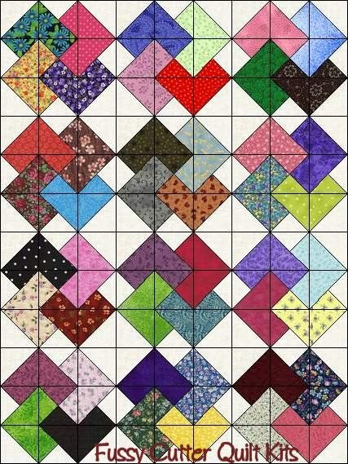

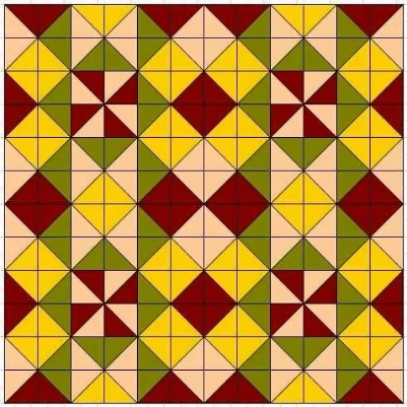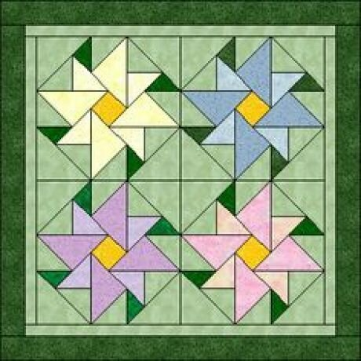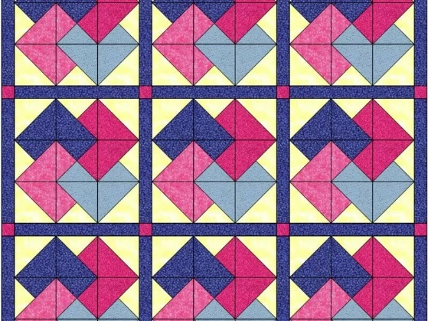

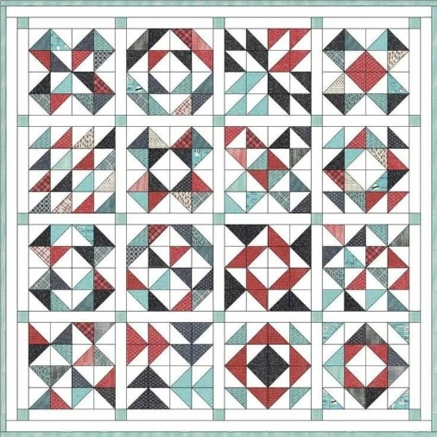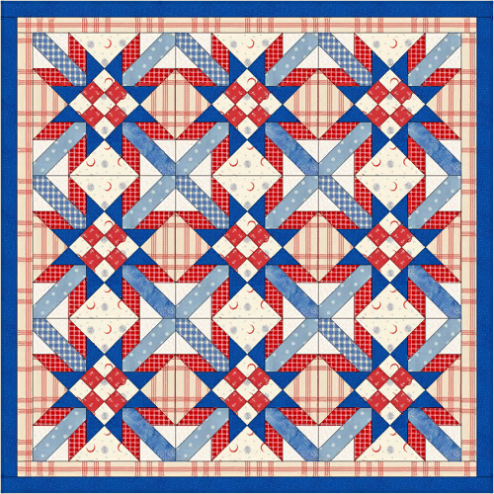

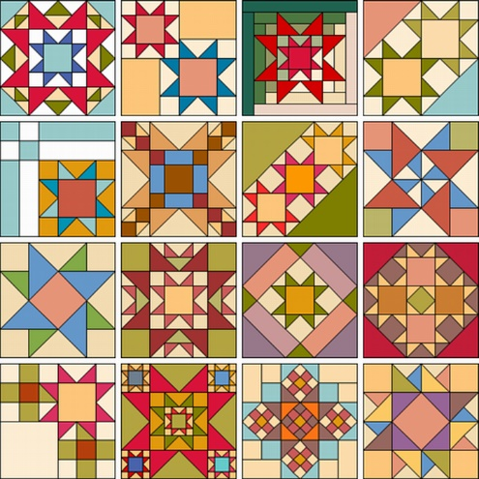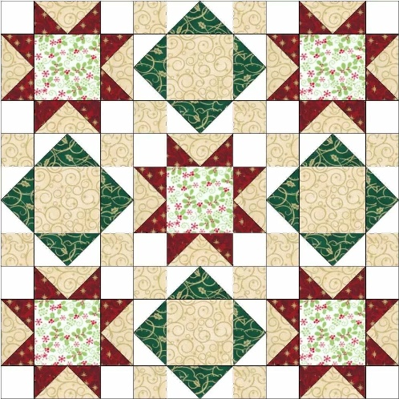

Приложение 3

**Сумка в этно-стиле «Бохо»**

**Готовый вид изделия**

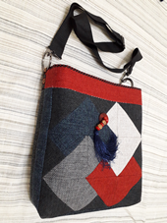

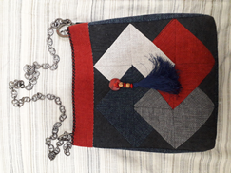

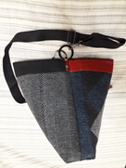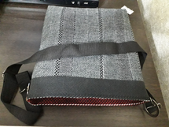

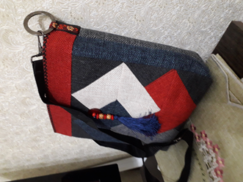

**Список литературы**

1. Нуриманшина Р. Х. Учебное пособие. Как стать портным. - Издательство ООО «Горизонт – авиа», 2002.
2. Разумная И. Я. Уроки школы выживания. – М.: Колос,1994.
3. Как шить красиво: Пер. с англ./Предисл. В. Зайцева.- М.: Мир,1990.
4. Журнал «Бурда», № 6, 2005.
5. В.В Патлах «Энциклопедия Технологий и Методик»., 2007
6. Журнал WomanAdvice - советы на все случаи жизни
7. Дафтер Хэлен. Фантазии из шелковых лент. – Москва. ЗАО Издательская группа «Контэнт», 2007.
8. Кокс Энн. Вышивка шелковыми лентами. – Москва. Изд-во Кристина – новый век, 2006.
9. Левичева Т.В. От А до Я вышивка лентами. – Москва. Изд-во Ниола 21-й век, 2005.
10. Чиотти Донателла. Украшения из шелковых лент. – Москва. Изд-во Мир книги, 2007.
11. <http://www.proshkolu.ru/club/tech/file2/1627345>
12. <http://webposidelki.ru/page_vyhivka-lentami_2.html>
13. www.season.ru/links/aksessuar/
14. Интернет сайт: myJulia.ru
15. Интернет сайт:Relook.ru